Сабақтың тақырыбы: Ауа, су, күн — адамның досы.
Сабақтың мақсаты: 1. Мәнерлеп оқу дағдысын нығайта түсу, сұраққа толық жауап беруге машықтандыру, дұрыс сөйлеуге үйрету, жүйелі баяндауға төселдіру, тіршілік ортасымен таныстыру.
2. Сөздік қорларын молайту, ойын, қиялын дамыту, дүниетанымын кеңейту.
3. Оқушыларды адалдыққа, адамгершілікке баулу, табиғатты қорғауға, аялауға тәрбиелеу.
Сабақтың түрі: аралас сабақ
Сабақтың әдісі: пед. шеберхана
Пәнаралық байланыс: дүниетану, салауаттану
Сабақтың көрнекілігі: слайд, интерактив тақта
Сабақ барысы:
Психологиялық тренинг «Шалғын мен орман»
Қолдарыңызды еркін тізелеріңізге қойып, көздеріңізді жұмып, жайлы отырыңыз. Менің айтқанымды ғана тыңдап отырыңыз. Менің дауысыма зейініңізді тұрақтандырыңыз. Үш рет терең дем алып, баяу дем шығарыңыз.
Ал енді өзіңізді күн сәулесінен жарқыраған шалғында елестетіңіз. Жақсылап жан жаққа қарап, тыңдаңыз, қандай дыбыстар сізді аялайды? Иісті сезініңіз, қандай иіс? Әдемі гүлдерді көріп тұрсыздар. Олар көздің жауын алады. Сіз осы шалғын арасындағы жолмен келе жатырсыз. Алдыңызда орман, соған кіріңіз. Мұндай қандай ағаштар, орманның иісі мен дыбыстарын сезініңіз. Құстардың дауысы жанымызға тыныштық береді. Орманнан шығып, шалғынға қайра шықтық. Әдемі гүлдер, самал жел. Қандай жұпар иіс пен таза ауа. Жеңіл және еркін демалыңыз. Көңіл күйлеріңіз сергек және қуанышты. «Үш» дегенде көздеріңізді ашыңыздар. Көздеріңізге елестеткен табиғатты суреттеп көріңдер және алған әсерлерің жайлы айтыңдар
Индуктор. Табиғат деген не?

ауа су күн

Қоршаған орта өлі

Табиғат
дос тірі

адам жануар өсімдік
Ендеше, тірі және өлі табиғаттың арасындағы байланыс туралы не айта аласыңдар?
Бүгінгі сабағымыз өлі табиғаттың адам ағзасына тигізер пайдасы жөнінде болмақ. Сондықтан алға қояр мақсатымыз: осы факторлар жайлы жазған М. Шомбаловтың шығармасымен таныса отырып білімімізді тереңдету, топтық жұмыс істеу дағдымызды қалыптастыру.
Автор туралы түсінік беру. Шомбалов Мәжит Мұхамеджанұлы
1873 жылы Орал облысының Казталовка ауданында дүниеге келген, гимназияда оқыған. 1899 жылы Қазан университетінің медицина факультетін бітірген соң 1903 жылға дейін Ордада оба ауруына қарсы жұмыс жүргізетін медициналық мекемеде қызмет атқарған.
Шомбалов М.М денсаулық сақтау саласын ұйымдастыруға, емдеу сауықтыру және дәрі-дәрмекпен қамтамасыз ету, оба ауруының алдын алу, індетті зерттеу жұмыстарына зор үлесін қосқан

Балаларға тақырып бойынша түсінік беру.
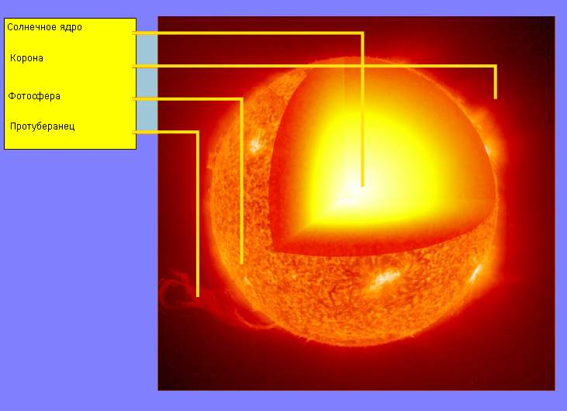
Күн — Күн жүйесінің орталық жұлдызы.Гелийлік ядро; фотосфера; протуберанецтер; тәж термоядролық реакциялар күн энергиясының көзі болып табылады.Kүн салмағы ыстық газдардан тұратын, айналасына жылу және сәулесін түсірген бір жұлдыз болып қабылданады. Күдіксіз, өте күшті жылуға ие. Күннен шыққан энергияның тек 2 миллионнан бір бөлігі жер шарына жете алады. Күннің жылуы 8,5 минутта жер шарына жетеді. Үш күндік түскен күн жылуы дүниедегі барлық мұнай, көмір және ормандардан алынатын энергиямен тең.
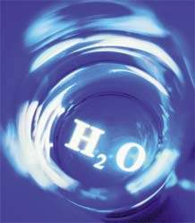
Тек, 20 жылдан кейін ғана, ақылға сыймастай ғылыми болжам жасалады! Бұл жорамал судың адам айтса сенгісіз тәртібін негіздеуге арналған еді. Қорыта келгенде судың құрамында есте сақтаушы жады бар болып шықты. Яғни, су магнитофон таспасы сияқты, не естілсе, соның бәрін жазып алып отырады. Естиді, түйсінеді, ұзақ уақыт бойында сақтайды. Бұған әбден көз жеткізбек болған ғалымдар суды әлемнің түкпір – түкпірінде сынап көреді. Жүргізілген тәжірибелердің нәтижелері су – ақпарат қабылдаушы, және өзіне жуық кез – келген нәрсені бойына таңбалап алатыны анықталды. Айналасында болып жатқан құбылыстардың бәрін есте сақтайды. Суға қандай да бір заттың қандай қабаттан тұратындығын біліп, оны сол бойда жадыға жазып алу үшін сол затпен жай ғана жанасуы жеткілікті. Бабаларымыз суды арнайы күміс ыдысқа құйып ішкенде оны шипалы суға айналатынын білген. Демек, судың бұл қасиеті ертеден – ақ белгілі болған.
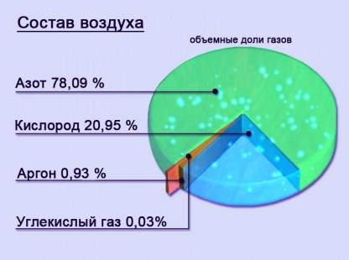
Ауа дегеніміз — әр түрлі газдардың қосындысы. Көлемі бойынша ауада 78% азот, 21% оттек, 1% инертті және басқа газдар. Инертті элементтердің молекулалары бір атомнан тұрады. Олар бір-бірімен байланыспайды, сутекпен, металдармен әрекеттеспейді. Табиғаттың әр түрлі құбылыстарында мысалы, жер сілкінісінде, жанартау аткылағанда, отын жанғанда, завод, фабрикалар жұмыс істеп тұрғанда аз мөлшерде кездейсоқ газдар ауаға таралуы мүмкін. Оларға азоттың (II, IY) оксидтері, күкірттің (ІҮ, ҮІ) оксидтері, күкіртсутек жатады. Жану процестері ауадағы оттекті азайтып, көмірқышқыл газының мөлшерін көбейтеді.

Мен сендерге жұмбақ оқимын, мұқият тыңдап, жауабын айтыңдар.
Ауа, су және күн жайлы жұмбақтар шешіліп, шешкен топ, сол атпен аталады.

Жылт- жылт етеді,
Жылғадан өтеді.
Су
Таңмен кқзін ашады,
Әлемге нұрын шашады.
Күн
Түсі бар көрінбейтін,
Біртұтас бөлінбейтін.
Тынысы ол тірліктің,
Ешқашан жерінбейтін
Ауа

Жеке құрастыру.
Әр топ өз атына байланысты асоциация құрайды.

Жарық жылу тазалық өзен

Күн Су

дәрумен жұлдыз сусын жаңбыр

демалу оттегі

Ауа

денсаулық өсімдіктер

Әр топ өзінің атын қорғайды.
Әлеуметтік құрастыру.
Балаларға мәтін таратылып береді. Мәтінді оқып, жұпта, топта талдап жариялайды.
Әлеуметтендіру.
Балалар тұсінгендерін айтып, бұрынңы айтқандарымен байланыстырып айтады
Үзіліс. Астрологиялық жұлдызнамаға шолу.
От жұлдызына жататын шоқжұлдыздар (тоқты, арыстан, мерген)
От жұлдызына жататын адамдар қызуқанды, тез ашуланатын, саналы ақылға және қиялдауға қабілетті адамдар. Ұсақ түйекке шыдамсыз, толық түсіндіруді ұнатпайтын, ең негізгісін тез қабылдау дағдысына ие.
Жағымды жақтары: тез шешім қабылдайды, адамдармен тез тіл табысады, батыл, шығармашыл, көрікті.
Жағымсыз жақтары: шыдамсыз, үстемдік етуді жақсы көреді, өзіне сенімді, жиі ашуланатын, ренжитін, тікбақай.
Егер сіз тоқты болсаңыз, онда нағыз жанып тұрған от сияқтысыз. Егер арыстан болсаңыз, онда сіз бірқалыпты, тұрақты отқа ұқсайсыз. Ал егер мерген болсаңыз, сіз құбылмалы отқа теңсіз. Тез жарқ етіп, тез өшесіз
Ауа жұлдызына жататын шоқжұлдыздар (егіздер, таразы, суқұйғыш)
Ауа жұлдызына жататын адамдар қиялшыл, көңілді, ашық жарқын, тез тіл табысады. Сіздерді «аудармашы» деп айтуға да болады.Сіздерде хат жазу дағдысы жақсы қалыптасқан және сезімге көп берілмейсіздер. Салқындықты қалайсыздар, сондықтан сіздердің ерекшеліктеріңіз ойлаумен, қиялдаумен, елестетумен айқындалады. Сіздер өздеріңіздің логикалық дәлелдеріңізге сүйенесіздер, себебі сіздерде нақты, анық ойлау қалыптасқан.
Жағымды жақтары: айқын ой, әділдік, ұжымдық сезім, бостандыққа деген сүйіспеншілік, қабілеттілік және сіз жақсы пікірлесуші.
Жағымсыз жақтары: бірбеткейлік, өзіне деген сенімділік, екіжүзділік, бос сөзге құмарлық, салқынқандылық және өз есесін жібермеу.
Егер таразы болсаңыз, онда анық айқындалатын ауасыз. Салұын, ұалыпты, сіздің ең басты қаруыңыз сендіру. Егер суқұйғыш болсаңыз, сіз әрдайым қысымдылықта болатын ауа теңсіз. Сізді басқаларынан ажырататын белгілер: анық ойлар мен жоспарлар. Егер сіз егіздер болсаңыз, онда ауыспалы ауасыз, бірде жылы, бірде суық. Өз жолыңызда сіз өз ақылыңызбен, тартылымдылығыңызбен әрекет етесіз.
Су жұлдызына жататын шоқжұлдыздар (шаян, саршаян, балықтар)
Бұл жұлдызға жататын адамдар тұрақсыз, эмоционалды, ұшқыр сезімді. Сіздерге ойлаудың қажеттілігі керек емес,себебі сіздердің білімдеріңіз терең деңгейде.Сіздер адамдардың, болып жатқан оқиғаларды жақсы сезінесіздер. Осы жағдайларды түсіндіре алмайсыздар, бірақ айтқандарыңыз бен ойлағандарыңыз орындалып жатады.
Жағымды жақтарыңыз: сезімталдылықғ көріктілік, қайырымдылық, шыдамдылық, сабырлық
Жағымсыз жақтар: кқңіл күйдің тез ауысуы, тез бейімделу, жалқаулық, тәжірбиесіздік
Шаян су буы сияқты энергиясы мол шоқжұлдыз. Саршаян мұз сияқты, өз ойларын, армандарын жасыра алады. Керек кезде ериді. Балықтар жерасты суы. Қиындықтардан айналып өтеді. Кейде олармен күресуді қалайды. Ең бастысы еш қиындықсыз қрледі, жеңісті қалайды.,
Рефлексия. Оқулықтың 176 бетін ашып, соңғы азат жолдан бастап оқу
Балалар, әрбір топ өзінің атына байланысты мақалдар, ырымдар, тыйымдар немесе дәстүр болса, дайындап, жариялаңдар
Интерактив тақтада «Табиғатты аялайық» атты газет шығарып, қорытындылаймыз.
Газетті қанатты сөзбен толықтыру үшін, берілген сөздермен екі жолды өлең құрастыру керек.
Табиғатсыз адамның күні жоқ,
Бұны айтуға табиғаттың үні жоқ.

